
GUIA DO FESTIVAL
INFORMAÇÃO ÚTIL
Tudo o que precisa de saber para preparar a sua visita
11 E 12 DE SETEMBRO DE 2026
Bilheteira · mapa de palcos · transportes · acessos e regras

Bilheteira
TROCA OBRIGATÓRIA
É obrigatória a troca de bilhete por pulseira, pelo próprio, colocada pela organização, na bilheteira oficial do evento (junto ao Palco Caixa).
Não retire nem danifique a pulseira até ao fim do festival.

Horários de funcionamento (bilheteira & troca de pulseiras)
- Dias 11 e 12 de Setembro
13h - 00h00 (nos dois dias)

Validade dos bilhetes
Apenas são válidos os bilhetes adquiridos nos locais de venda oficiais.

Classificação etária
Proibida a entrada de crianças com menos de 6 anos.

Mapa de palcos
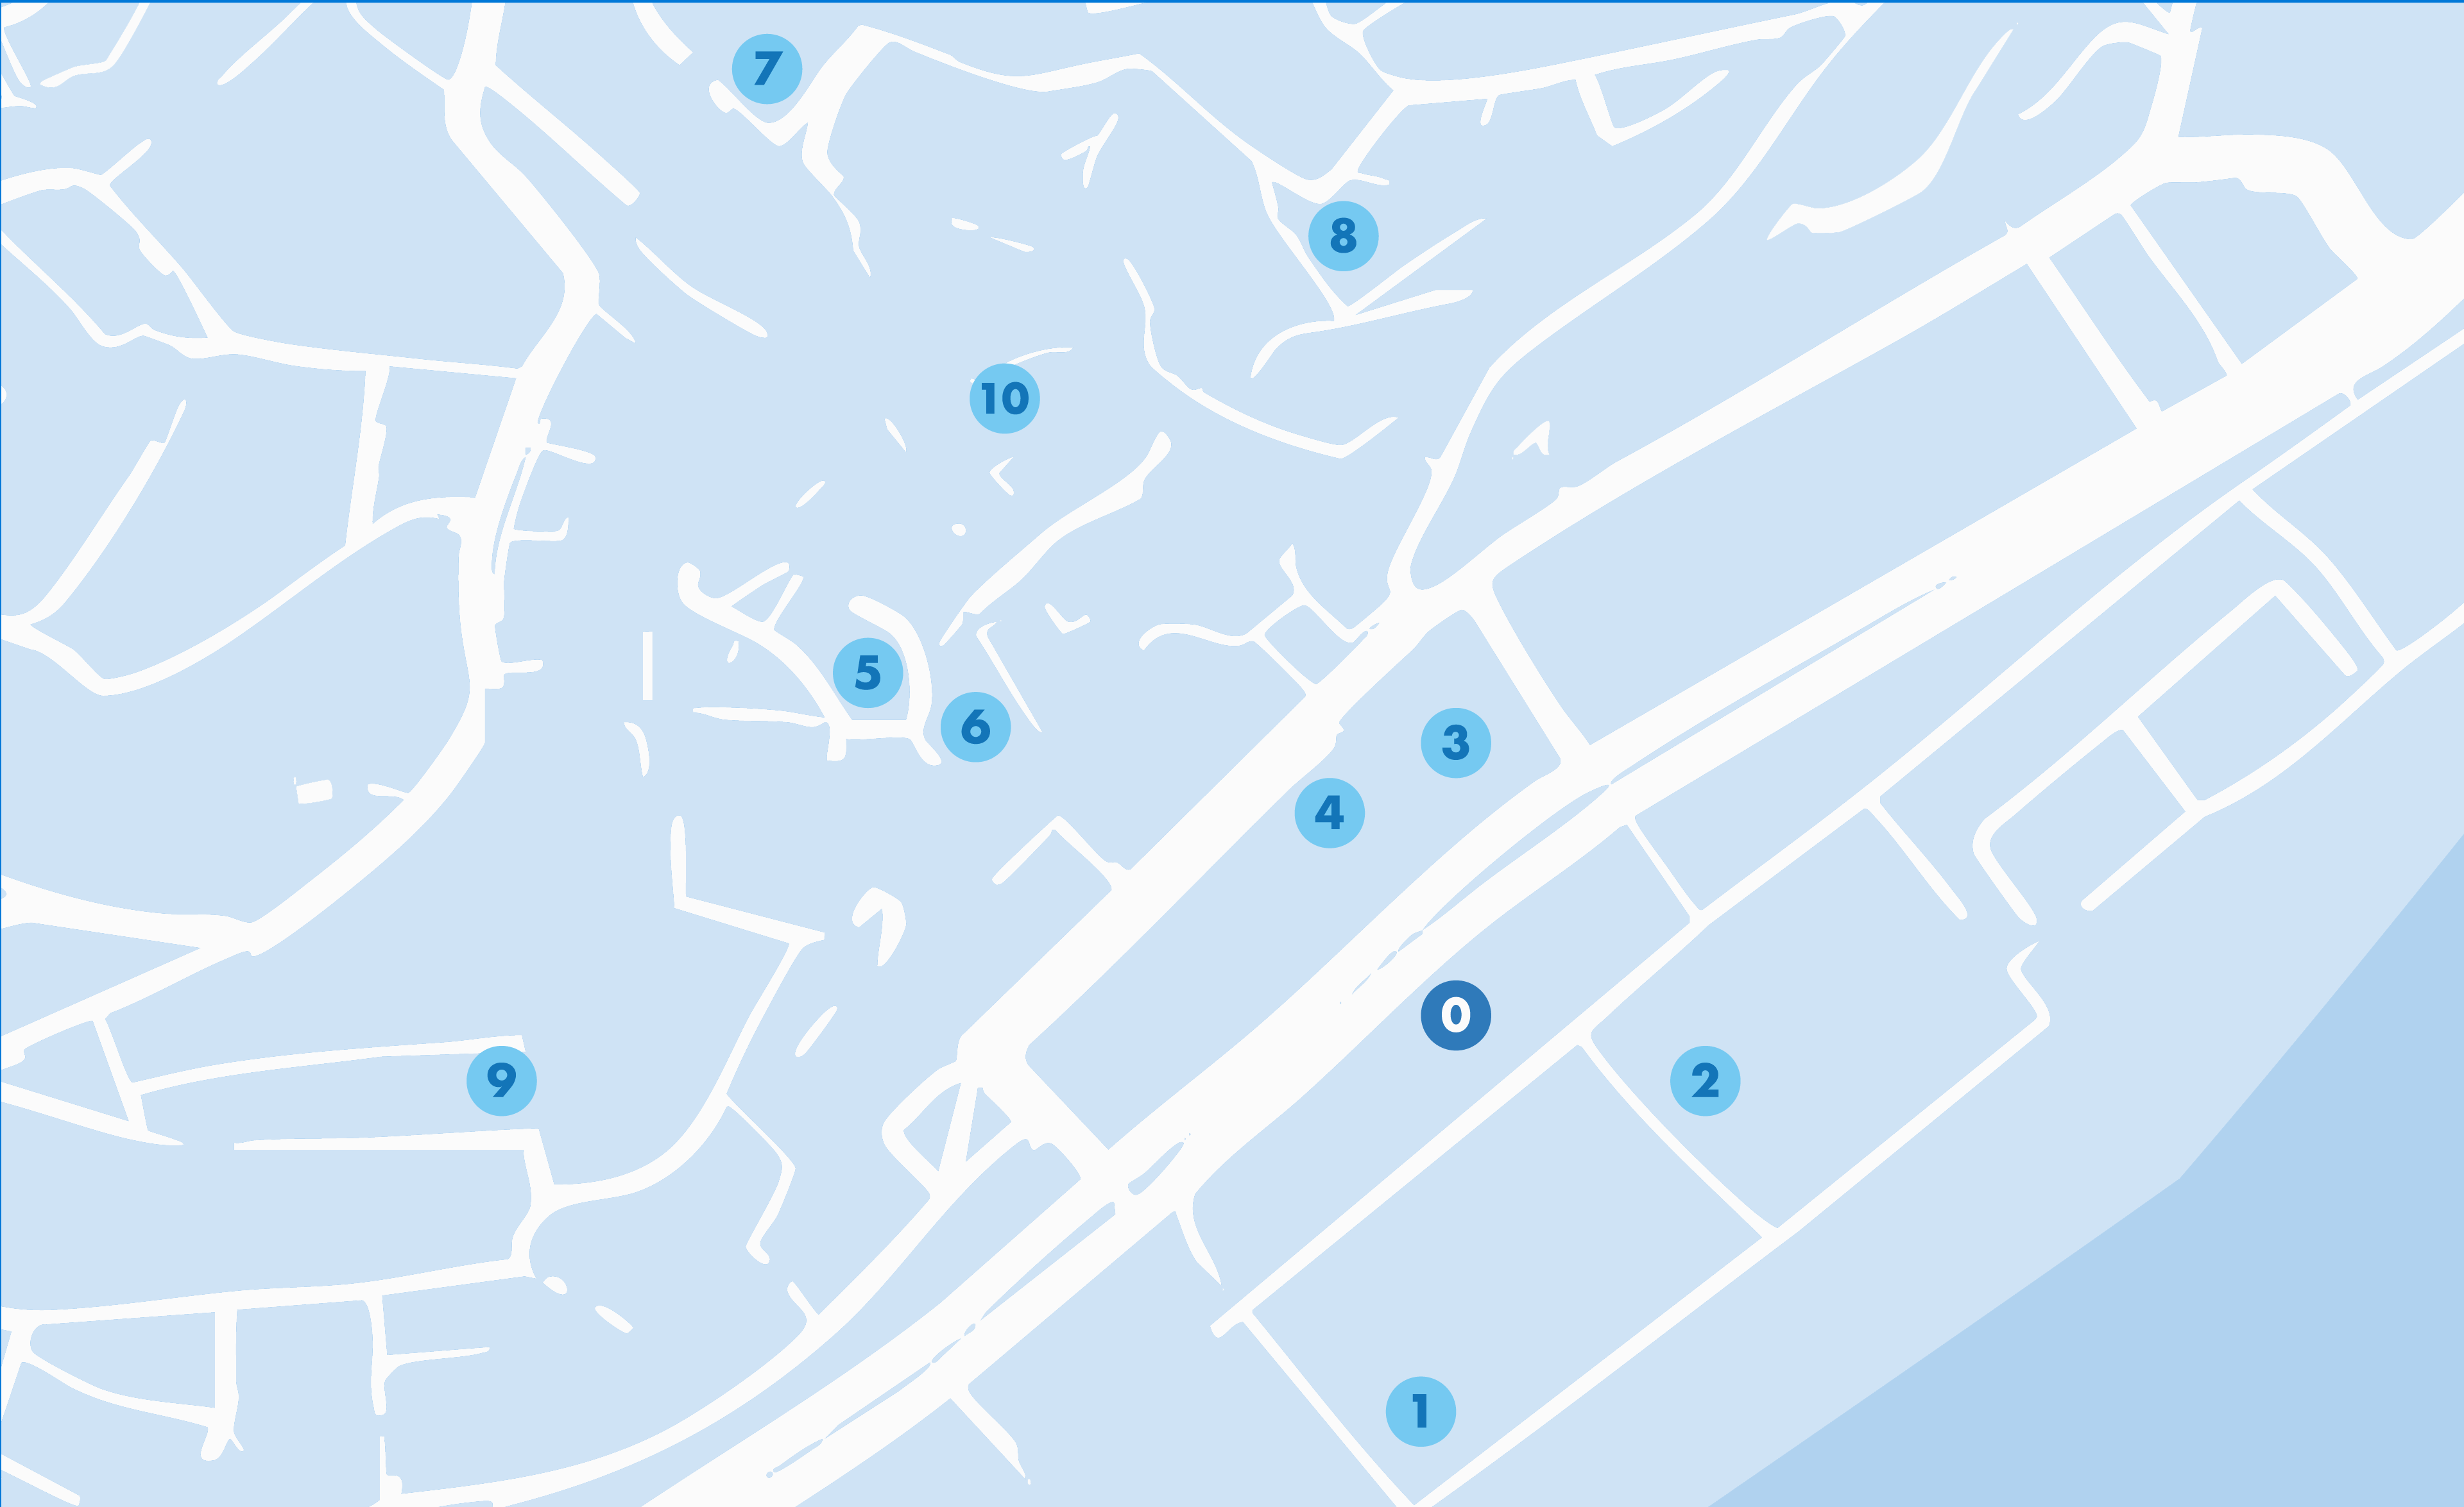
Mapa dos palcos e serviços do Caixa Alfama 2026
N.º | Espaço / localização
0 | Bilheteira, troca de bilhetes por pulseira e acreditações — junto ao Palco Caixa
1 | Palco Caixa — Terminal de Cruzeiros de Lisboa
2 | Palco Ermelinda de Freitas — Rooftop do Terminal de Cruzeiros de Lisboa
3 | Palco Rádio Amália — Auditório Museu do Fado
4 | Palco Museu do Fado
5 | Igreja de São Miguel
6 | Fado à Janela Sical — Largo São Miguel
7 | Centro Cultural Dr. Magalhães Lima
8 | Igreja de Santo Estêvão
9 | Memmo Alfama Hotel
10 | Palco S. Boa União
Acessibilidade: os palcos 1, 2, 3 e 4 estão assinalados com o símbolo de acessibilidade no mapa.

Transportes
RECOMENDAÇÃO
Para evitar o trânsito e tempo perdido à procura de estacionamento, utilize transportes públicos.

Metro
Linha Azul — Estação Santa Apolónia.

Carris
Autocarros: 706, 711, 728, 734, 735, 759, 781, 782 e 794.
Serviço Noturno: 206 e 210.
Elétricos: 12, 15, 18, 25 e 28.

Praças de táxis
- Estação de Santa Apolónia
- Campo das Cebolas

Comboio
Estação de Santa Apolónia.

Objetos proibidos
Não é permitida a entrada no recinto com os seguintes objetos:
- Alimentos de qualquer tipo (exceto alimentação infantil ou por razões médicas, mediante comprovação).
- Bebidas e recipientes de líquidos, cheios ou vazios, de qualquer material, com ou sem tampa.
- Máquinas fotográficas ou de filmar profissionais (com objetiva amovível).
- Armas ou quaisquer objetos que possam ser utilizados como arma.
- Perfumes, vernizes ou outros líquidos inflamáveis.
- Material explosivo e pirotécnico.
- Animais de estimação (exceto cães-guia para invisuais).
- Caixas e malas de grande dimensão, incluindo caixas rígidas, malas de viagem/trolley e volumes superiores ao formato A4 (aprox. 21 × 30 × 15 cm).
- Selfie sticks ou semelhantes.
- Lanternas e lasers.
- Guarda-chuvas.
- Capacetes.

Durante o festival
COPO REUTILIZÁVEL
Traga o seu copo reutilizável de 20 cl ou 50 cl e use-o no festival!
LOTAÇÃO DOS ESPAÇ
Cada espaço tem uma lotação limitada. Para os concertos mais concorridos, especialmente nos palcos mais pequenos, chegue cedo!
RESPEITO É OBRIGATÓRIO
Não são permitidas mensagens de ódio, xenófobas ou violentas. Respeito é obrigatório!

